

ГЪРЦИЯ
ВЕЛИКДЕНСКИ И МАЙСКИ ПРАЗНИЦИ НА
Цикладските острови – Миконос и Санторини
круизно пътуване

По маршрут: София – Атина – ферибот – остров Миконос – ферибот - остров Санторини – ферибот - Атина - София

8 дни / 7 нощувки / 7 закуски

Дата: от 29 април май до 06 май 2016 г. – ВЕЛИКДЕНСКИ И МАЙСКИ ПРАЗНИЦИ

1 ден София - Атина
Отпътуване в 06.30 ч. от пл. „Ал. Невски” в София за Атина. Вечерта пристигане в гръцката столица. Пешеходна разходка в центъра на града. Настаняване в хотел. Нощувка.
2 ден Атина (Пирея) – ферибот - остров Миконос
Ранна закуска или пакет. Отпътуване с ферибот от Атина за остров Миконос, който е част от Цикладските острови в Егейско море. Пристигане в ранния следобед и настаняване в хотел. Пешеходна разходка в главния град Миконос, известен също и като Хора, една от световните архитектурни перли. Тук интерес представляват Вятърните мелници, Малката Венеция - поредица от къщи с островна архитектура, в основите на които се удрят морските вълни, църквата Парапортиани, Археологическият музей, площад Алефкандра с църквата и рибните ресторанти. Вечерта посещение на църковна Великденска служба. Нощувка.
3 ден остров Миконос – ВЕЛИКДЕН

Закуска. ВЕЛИКДЕН. По желание Великденски обяд с традиционно чеверме, салата, десерт, вино и музика. Нощувка.
4 ден остров Миконос – остров Делос (по желание)
Закуска. Свободно време. По желание разходка с корабче до остров Делос – един музей под открито небе и в открито море, светилището на Аполон и Артемида, където силното слънце и лазурното Егейско море образуват прекрасен контраст с блестящия бял мрамор на Делос и пренасят посетителите в Античността. Нощувка.
5 ден остров Миконос – ферибот - остров Санторини
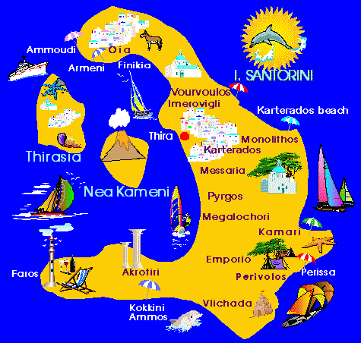
Закуска. Свободно време до обяд. Отпътуване с ферибот за остров Санторини. Пристигане в 17.30 ч. в столицата Фира (Тера) – най - големият град на острова, разположен на ръба на кратера и предлагащ чудесна гледка към вулкана, сравнително съвременен град, който за разлика от другите селища, носи отпечатъка и на венецианската архитектура, спомен от неговото историческо минало. Настаняване в хотел. Придружени от водача на групата се отива до второто по големина селище Оиа (Иа), разположено на най - северната точка на острова, на “калдерата”, забележително с великолепната си панорамна гледка към вулкана – о-в Тиразия и останалата част от Санторини, както и с прекрасния залез от красивия бряг. Връщане в хотела. Нощувка.
6 ден остров Санторини
Закуска. Свободен ден за почивка и разходка. По желание полудневна екскурзия срещу допълнително заплащане и при възможност, ако метереологичните условия позволяват с посещение на вулканичните острови, топлите минерални извори Неа Камени и Палеа Камени и Червения плаж. Връщане в хотела. Следобед посещение на археологическите разкопки в Акротиpи и пешеходна разходка до Имеровигли – типично цикладско селище с павирани каменни улици и традиционни ниски бели къщи с тераси, неслучайно наречено “терасата” на Егейско море, откъдето се открива главозамайваща гледка към кратера на вулкана. Нощувка.
7 ден остров Санторини - ферибот – Атина (Пирея)
Закуска. Екскурзия до селището Пиргос с амфитеатрално разположените си къщи по склона на планината Пророк Илия, построени в характерния за Цикладите стил и манастира Пророк Св. Илия /отвън/. При възможност посещение на Панагия Епископи /XII в./ - най – старата църква на острова, построена от император Алексeй Комнин (църквата е отворена само в определени часове на деня). Отпътуване от пристанището с ферибот в 15.30 ч. за Атина. Пристигане в Пирея в 23.25 ч. Настаняване в хотел. Нощувка.
8 ден Атина – София
Закуска. Отпътуване за България. Пристигане в София вечерта.

ПАКЕТНА ЦЕНА: 930 лв.

Пакетната цена включва: транспорт с автобус, 7 нощувки със закуски в хотели 3***, от които 2 – Атина, 3 – на остров Миконос, 2 – на остров Санторини, туристическа програма в определените градове и обекти по маршрута, фериботни такси със запазени места, водач от агенцията.
Пакетната цена не включва: входните такси за посещаваните туристически обекти по програмата (общо ~ 8 EUR), екскурзията до остров Делос - ~ 25 EUR при мин. 20 туристи в двете посоки + 5 EUR входна такса, разходка до вулканичните острови на остров Санторини – ~25 ЕUR при мин. 25 туристи + входна такса 2 EUR.
Доплащане за: мед. застраховка на ЗД „Евроинс“ с покритие 5 000 EUR – 9.00 лв., над 65 г. – 12.50 лв., над 70 г. – 18.00 лв., Великденски обяд - ~35 EUR

Доплащане за: единична стая - 245 лв.

Намаление за: дете до 12 г. с 2-ма възрастни на допълнително легло – 110 лв.

Минимален брой туристи за осъществяване на екскурзията: 35 туристи.

Срок за уведомление при недостигнат минимален брой туристи: 7 дни преди началната дата.
Необходими документи: лична карта или валиден паспорт; няма визови, санитарни и медицински изисквания за посещаваните по маршрута страни
Начин на плащане: депозит – 30 % от пакетната цена, доплащане – до 20 дни преди отпътуване.
Застраховка „Отмяна на пътуване“: предоставяме възможност за сключване на допълнителна застраховка “Отмяна на пътуване” по чл. 80, ал. 1, т.14 от Закона за туризма, покриваща разходите за анулиране на пътуването, за съкращаване и прекъсване на пътуването, поради здравословни причини на пътуващия, негови близки, неотложно явяване на дело, съкращаване от работа и др. Стойността на застраховката се изчислява на база крайна дължима сума по договора, като има значение и възрастта на Потребителя. В зависимост от възрастта на туриста стойността на застраховката е между 3% и 8% върху крайната дължима сума по договора за организирано пътуване.

Туроператор “ТА Мондел Травел” е застрахована по смисъла на чл. 97, ал.1 от Закона за туризма в застрахователна компания АЛИАНЦ БЪЛГАРИЯ със застрахователна полица № 13160153000000034/30.06.2015 г.


